

Alumna. Berenice Abigail Farias Arroyo.

Materia: Planeacion educativa.

Materia: Martha Avila.

“Análisis de la planeación”.

Competencia: Realiza adecuaciones curriculares pertinentes en su planeación a partir de los resultados de la evaluación.

Año:1. Seccion:B.

La planeación del trabajo docente en el aula es fundamental para lograr los objetivos de aprendizaje en todas las áreas académicas, porque organiza y jerarquiza qué y cómo se enseña; por lo tanto involucra al conjunto de decisiones y acciones que se toman a lo largo de una jornada escolar. Así el docente define las actividades que realiza en el transcurso de la clase o del trabajo con determinado contenido. (Inovacion y conocimiento )

El proyecto del trabajo docente es muy importante no es solo enseñar, sino también es investigar, analiza a sus alumnos y el contexto en el que se encuentran.

Para que se logre el aprendizaje y llegue a los alumnos se debe de hacer un diagnostico de grupo, esto nos ayuda a ver que necesidades tiene ~~nuestros~~ los niños, que fortalezas necesitan, en que les podemos ayudar, todo esto para hacer nuestra planeación y atreves de actividades fortalecer áreas donde necesitan ayuda, en sus problemas, sus necesidades.

Para realizar una planeación argumentada se debe de saber el contexto interno y externo de la escuela aplicando instrumentos como entrevistas, cuestionarios, listas de observación, sacar las características generales de un grupo, si no se realiza esto el aprendizaje esperado no se logra.

Las planeaciones que leímos y analizamos, fue para ver como son las ~~secuencias~~ situaciones didácticas, el plan de acción de la semana, todas estas planeaciones fueron hechas por las practicantes.

Conforme las íbamos revisando, distinguimos errores en las planeaciones, como faltas de ortografía, las competencias y aprendizajes esperados no tenían relación con la actividad que la practicante estaba desarrollando, la redacción, el plan de acción, a veces las competencias o aprendizajes esperados estaban mal no iban de acuerdo con la actividad.

Solo debo de tomar lo bueno de las planeaciones como la estructura, algunas redacciones que van dirigida para los niños como si estuviéramos leyendo lo que vamos a hacer al jardín.

Como futura docente esto me sirve para reflexionar y lo que no debo de hacer al momento de hacer una planeación o ~~secuencia~~ situación didáctica, en este semestre solo estoy haciendo secuencias didácticas, pero ya en el próximo semestre hare planeaciones mas completas para irme a un jardín de niños aplicar lo que tengo que hacer.

Para fue muy importante revisar estas planeaciones porque reflexioné, me di cuenta sobre las planeaciones y más porque la hacen practicantes, tratar de cometer los errores que leí, y como puedo mejor al momento de planear que poner, quitar, y mejorar, para que las competencias y aprendizajes se logren en los niños, no por mi si no por mis futuros alumnos.

Para mejorar la planeación debo de hace que las competencias o aprendizajes esperados tengan relación con la actividad que se espera realizar, leer más para mejorar en mi redacción y ortografía, realizar el diagnostico del grupo y sus características, investigar estrategias de aprendizaje de acuerdo con las necesidades de los niños, analizar mis actividades de acuerdo el orden, el campo formativo, todo esto con el fin de lograr el aprendizaje esperado.

Nosotros somos educadores y es hermoso dejar semillas de enseñanza en alguien, pero tenemos que hacerlo de la mejor manera posible, las actividades, el material, la manera de redacción y aceptar las correcciones que los docentes nos hagan al momento en revisen nuestras planeaciones, apenas estamos aprendiendo, pero tengo que proponerme a mejor al hacer alguna situación didáctica.

Planeación ya corregida:

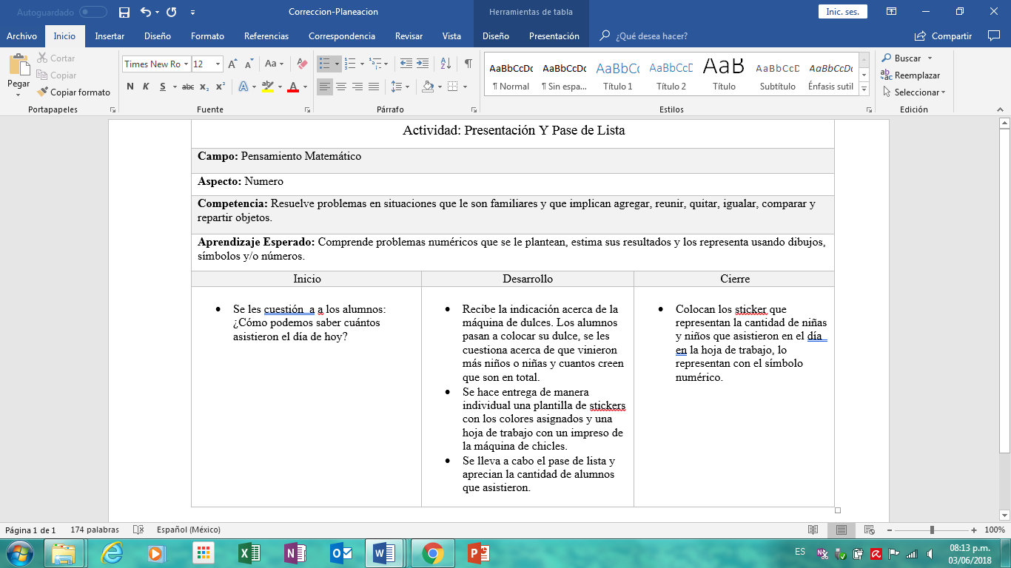

Rubrica:

